ТУРИСТИЧЕСКОЕ АГЕНТСТВО
«ГЛОБАЛ-ТУР»
Россия, Нижегородская обл., г. Дзержинск, пр. Ленина, 62, ДКХ, оф. 4
Тел., тел/факс: (8313) 266-859, 258-733,(8 960 161 90 49)(8 905 195 07 70)
www.gt-nn.ru, е-mail: global-tour.dz@yandex.ru
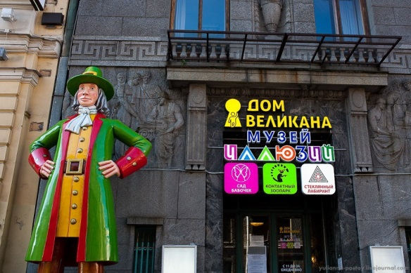
«Волшебный мир Москвы»
НОВИНКА СЕЗОНА 2016Г.!!!
Программа № 2
ДОРОГИЕ ДРУЗЬЯ!!!
ПРИГЛАШАЕМ В Г. МОСКВА
Посещение музеев «Дома Великана», «Дома Наоборот»
Музея «Оптических иллюзий»

26 МАРТА 2016Г.
Стоимость тура : 2850 рублей
ПРОГРАММА:
Отправление : 04.00 час. – г. Нижний Новгород, пл. Ленина (памятник Ленину)
05.00 час. - г. Дзержинск, ДКХ
- ~ 12.30 час. - Прибытие в г. Москву.
- В 13.00 час. - Обед в кафе города (входит в стоимость путевки)
- С 14.00 час. до 17.00 час. - Обзорная экскурсия по Москве:
Красная площадь, центральные проспекты Москвы. Старый Арбат.
Пешеходная экскурсия по Старому Арбату .Посещение уникальных аттракционов : музей «Дом Великана» , музей «Дом Наоборот».
«ДОМ ВЕЛИКАНА»
Банка сгущенки размером со шкаф. Кастрюля, в какую с легкостью поместится десяток человек. Стул значительно больше вас, на который без помощи и не забраться…«Дом великана» впечатляет своими масштабами! Здесь каждый почувствует себя крохотным человечком. Огромная мебель, предметы одежды и быта «не по размеру» так и жаждут оказаться на фото.
« ДОМ НАОБОРОТ »
Кровать на потолке. Люстра на полу. Обеденный стол «завис в воздухе»...
« Дом Наоборот» – это уникальное место, где все в буквальном смысле перевернуто с ног на голову. Остается только достать фотоаппарат и запечатлеть себя, гуляющего по потолку!
- В 17:30 час. – Переезд на ВДНХ.
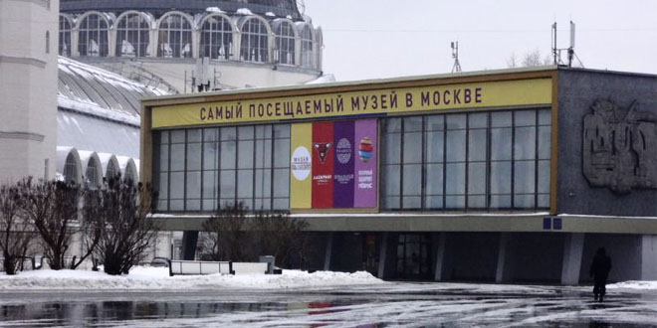
- Посещение МУЗЕЯ « ОПТИЧЕСКИХ ИЛЛЮЗИЙ». Музей иллюзий на ВДНХ — погружение в параллельную реальность. Взрослые любого возраста смогут развлечься не хуже детей. Вы с полной уверенностью в своей безопасности можете принять участие в перестрелке или сдерживать дверь супермаркета от атаки зомби. А вдруг Вы всегда видели себя знаменитым музыкантом? У вас есть отличная возможность спеть на сцене или появиться на знаменитой обложке альбома The Beatles. Свободное время для посещения «Макдональдса», кафе и ресторанов.
- Вечерний выезд из Москвы.
- 05.00ч. – возвращение в город.
В стоимость входит:
· проезд на автобусе туристического класса
· обзорная экскурсия по Москве
· посещение музеев
· обед в кафе · страховка от ДТП

